2019年韶关市“丹霞杯”返乡人员创业创新大赛之农村电商赛初赛（第一赛区）圆满落幕

本次 2019年韶关市“丹霞杯”返乡人员创业创新大赛之农村电商赛初赛（第一赛区）是由韶关市曲江区人力资源和社会保障局、韶关市浈江区人力资源和社会保障局、韶关市武江区人力资源和社会保障局联合主办，由韶关市曲江区电子商务行业协会承办，韶关市曲江职业技术学校协办，特邀马坝微生活、韶关家园网、曲江广播电视台作为支持媒体。

比赛于2019年6月30日在韶关市曲江职业技术学校成功举办并圆满落幕。
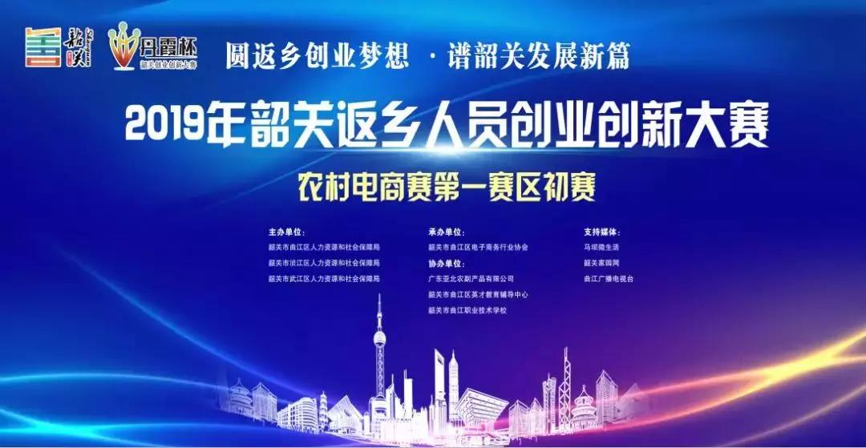
赛程回顾
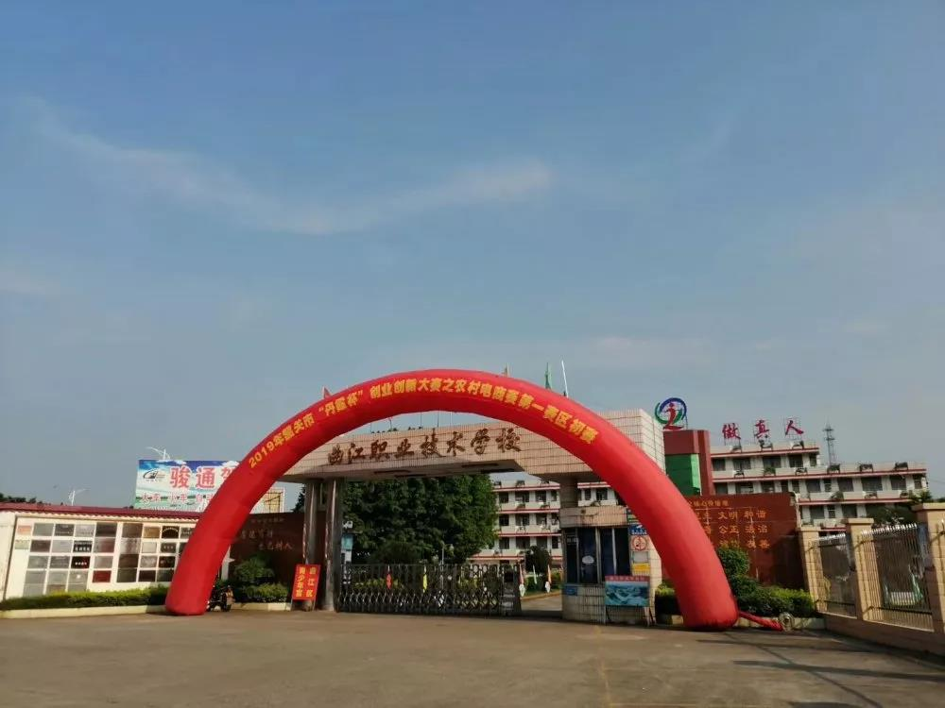

领导致辞
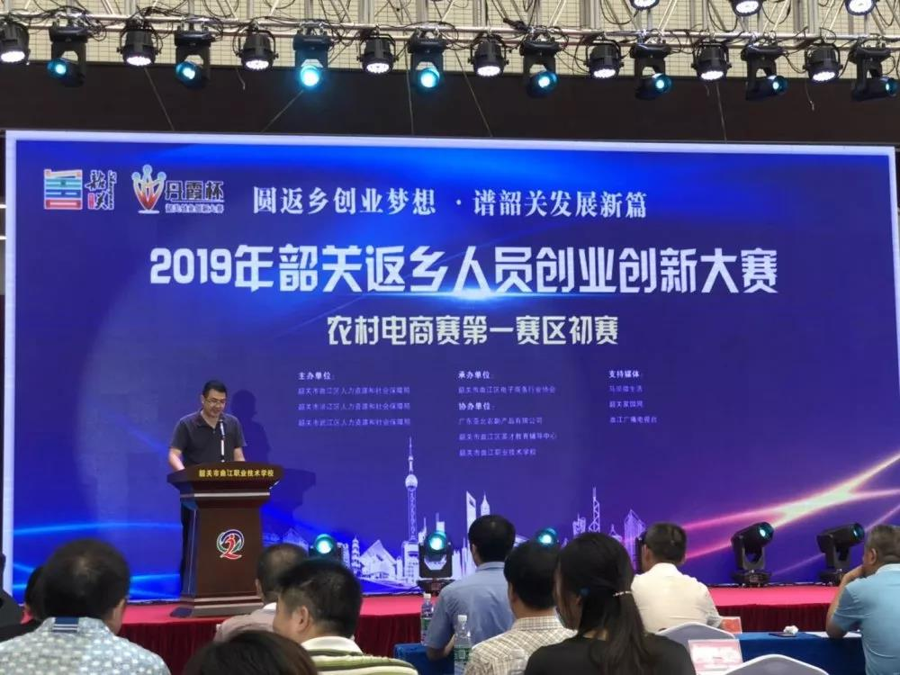
▲曲江区人民政府副区长，易建军同志致辞

参加活动的领导嘉宾有：曲江区人民政府副区长易建军、韶关市人力资源和社会保障局主任科员张冶文、曲江区人社局局长李祖安、曲江区人社局副局长侯建明、武江区人社局副局长谭友卫、浈江区就业局局长欧阳忠达、武江区就业服务中心主任陈艳以及曲江区、浈江区、武江区人社部门，曲江区发改局、曲江区财政局、曲江区农业农村局、团区委、曲江区妇联、曲江区科技局的各位领导们！
专家评审团成员有：
韶关市鉴定中心综合部部长，田斌先生
广东松山职业技术学院经管系电子商务专业教研室主任，王慧老师
国家创业培训讲师，韶关市技师学院创业系副主任，何敏文先生
韶关市杰出青年协会副秘书长、韶关市政协委员，林晓乒先生
韶关市网络文化协会常务副会长，吴开奕先生

为了保证本次大赛的公平公正，韶关市韶州公证处见证了本次大赛的全过程。

大赛精彩瞬间回顾
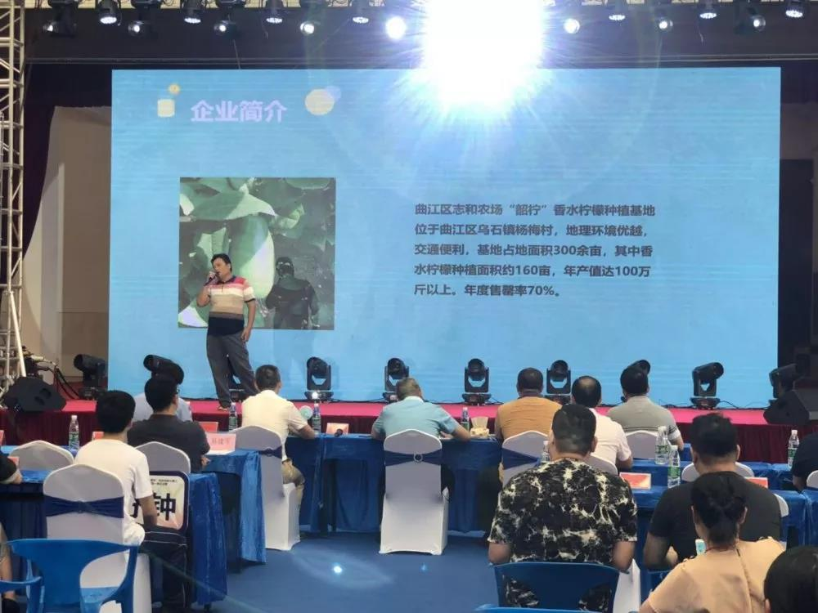

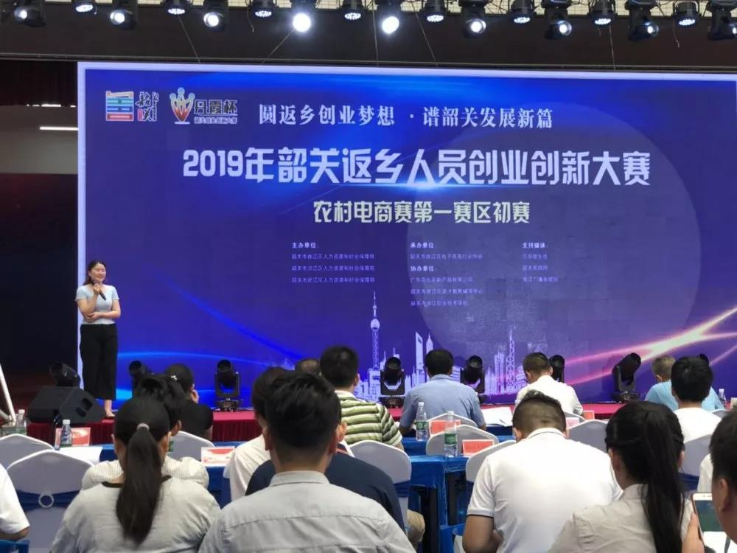

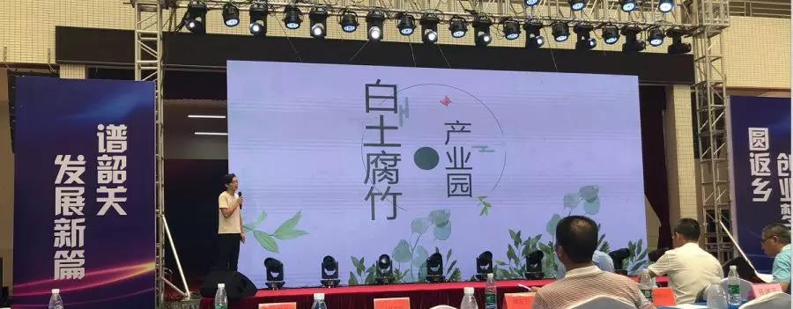

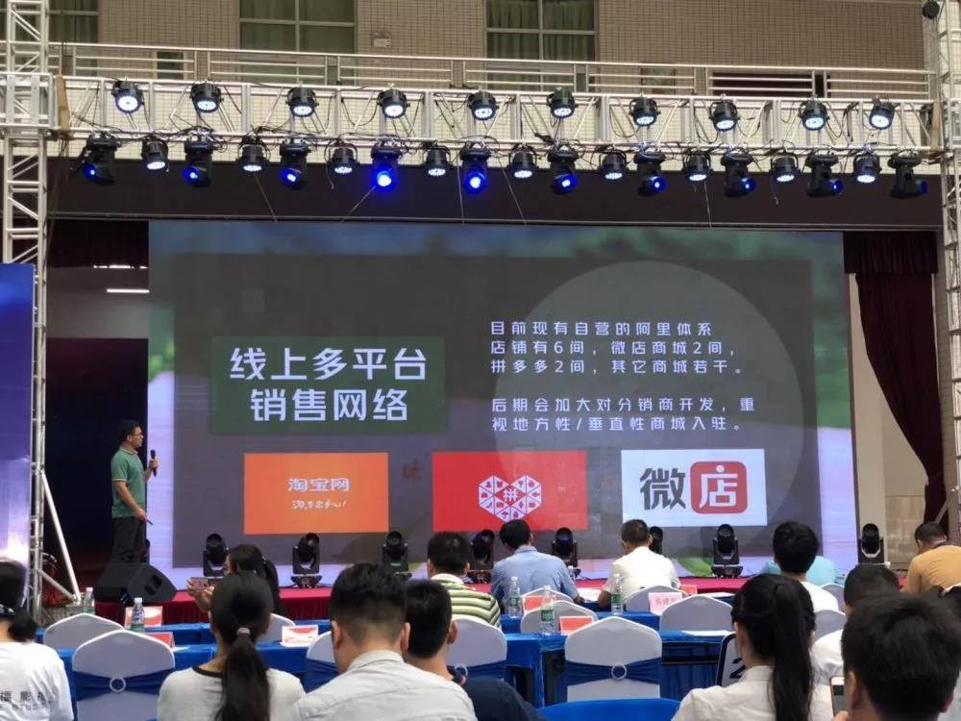

本次比赛，吸引了来自曲江区、浈江区和武江区共32支参赛队伍报名。比赛方式，由企业参赛人员，按抽签顺序进行，比赛时间共有10分钟，其中6分钟由企业人员介绍企业项目背景、项目内容、企业发展模式、发展规划、经济效益、电商运营等有关情况，4分钟答辨评委的提问，成绩总分是一百分。

比赛结果公布
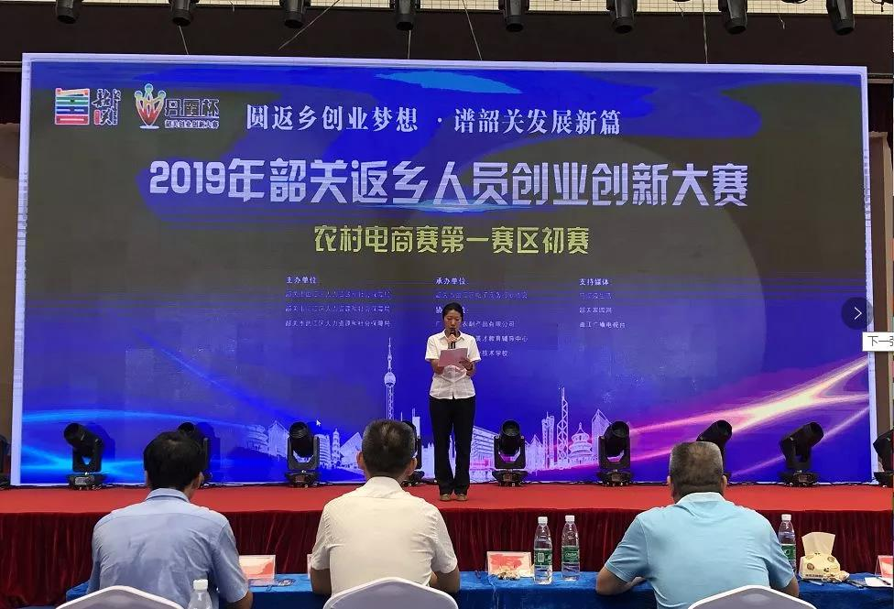
▲韶关市韶州公证处宣读比赛结果

经过激烈的比赛角逐，比赛结果最终敲定，由韶关市韶州公证处工作人员宣读本次比赛的结果。

优秀项目
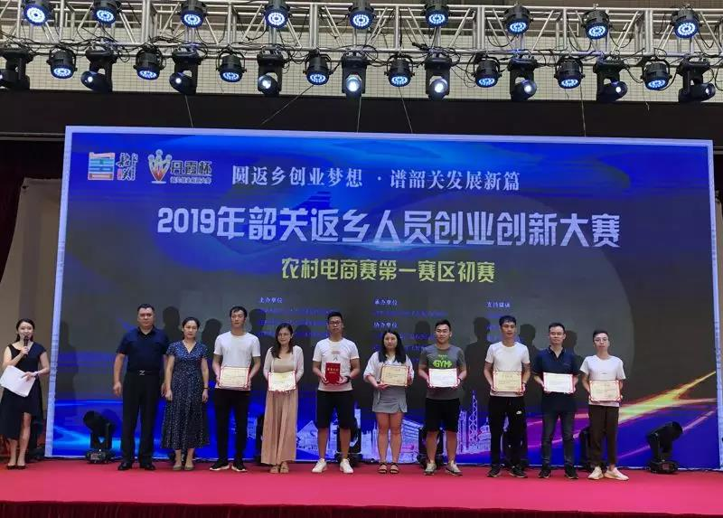

获得本次大赛优秀项目的参赛队伍有：
1、互联网+客家娘酒（浈江，团队组）
2、增强农村劳动力软实力（曲江，团队组）
3、薯有作为（武江，团队组）
4、水果玉米（武江，团队组）
5、O2O智慧三农电商（浈江，团队组）
6、168环保项目（武江，团队组）
7、光明的事业（武江，团队组）
8、韶关市领跑网络科技有限公司（浈江，企业组）
9、广东果果秀生态农业科技有限公司（曲江，企业组）
10、韶关市微笑广告传媒有限责任公司（曲江，企业组）

团队组前五名
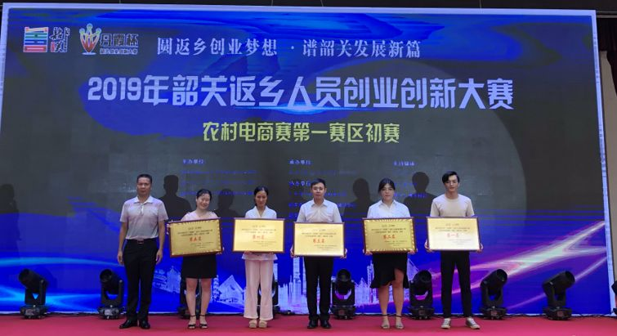

获得本次大赛团队组前五名的参赛队伍是：
第一名：白土“腐竹之乡”产业园（曲江）
第二名：韶关倈福影视传媒工作室（武江）
第三名：韶关电商扶贫服务中心（曲江）
第四名：易养和养生汤（曲江）
第五名：导货郎（浈江）

企业组前五名
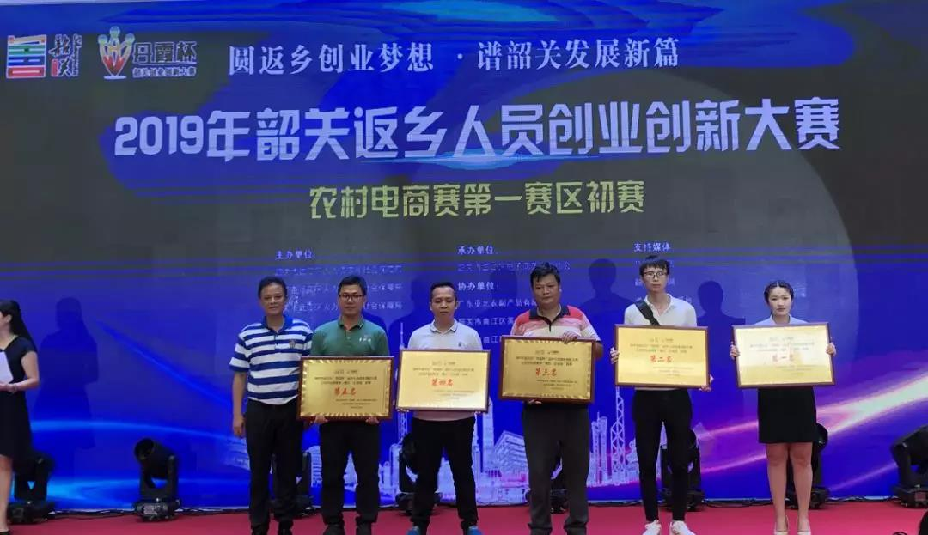

获得本次大赛团队组前五名的参赛队伍是：
第一名：广东亚北农副产品有限公司（曲江）
第二名：韶关韶蔬贸易有限公司（浈江）
第三名：曲江区乌石镇志和家庭农场（曲江）
第四名：韶关市英才网络科技有限公司（曲江）
第五名：曲江绿缘商贸有限公司（曲江）
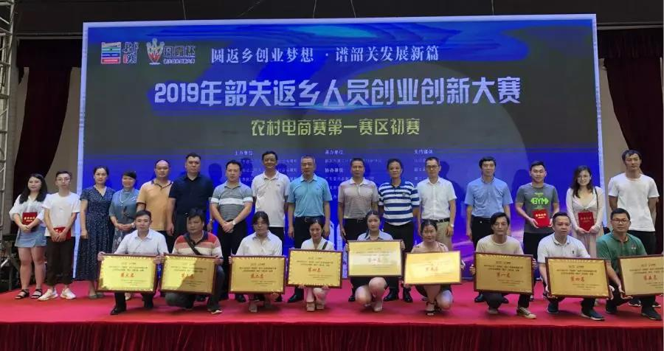 至此，2019年韶关市“丹霞杯”返乡人员创业创新大赛之农村电商赛初赛（第一赛区）圆满落幕，获得团队组前五名、企业组前五名的参赛队伍，将会选送参加市级赛，角逐金、银、铜奖，其中企业组金奖一名5万元，银奖三名各3万元，铜奖五名各2万元；团队组金奖一名3万元，银奖三名各2万元，铜奖五名各1万元。

在此，我们祝愿选送参加市级比赛的队伍，在市级比赛当中赛出风采、获得优异成绩！

